[WP-Logo_Dreieck_2_RGB](http://www.wizpro.com)

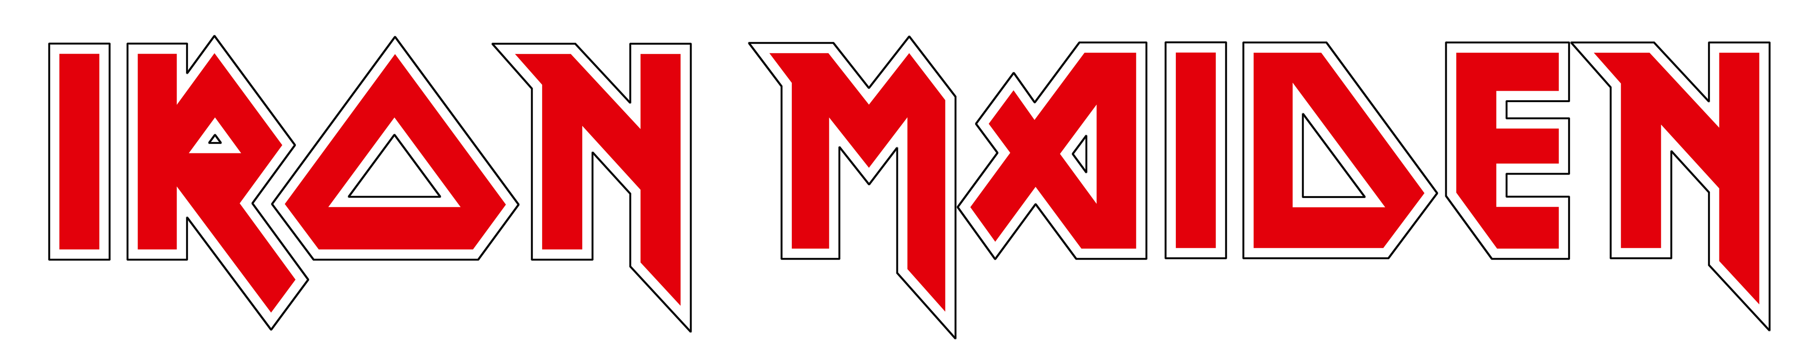

|  |
| --- |
| **Powerwolf als Special Guest für Frankfurt bestätigt.**  **Jetzt Tickets sichern!** |

Frankfurt, 15. Oktober 2021 – Iron Maiden wird 2022 auf dem letzten Abschnitt ihrer „Legacy Of The Beast Tour“ für 5 Open-Air-Shows in Köln, Berlin, Stuttgart, Bremen und Frankfurt nach Deutschland zurückkehren. Nun haben Iron Maiden die finalen Special Guests für die Show am 26. Juli 2022 in Frankfurt im Deutsche Bank Park angekündigt. Special Guests in Frankfurt sind die deutsche Power-Metal-Formation Powerwolf und die australische Hard-Rock-Band Airbourne.

Seit dem Auftakt der Legacy Of The Beast-Tournee hat die Band 39 Länder auf der ganzen Welt besucht und für fast zwei Millionen Fans gespielt, unter anderem als Headliner auf dem legendären Rock-In-Rio-Festival in Brasilien vor 100.000 Zuschauern.

Iron Maiden-Sänger Bruce Dickinson sagt dazu: *„Die Legacy-Tournee war bisher ein fantastisches Erlebnis und die allgemeine Reaktion auf die Bühnenshow und all die verrückten Requisiten (und Eddie!), mit denen ich spielen darf, war einfach phänomenal. Die ganze Band hatte so viel Spaß und wir freuen uns wahnsinnig darauf, nach Deutschland zurückzukommen und noch mehr unserer Fans zu erreichen.“*

Diese Show, randvoll gepackt mit Hits und Publikumsfavoriten aus der gesamten Laufbahn der Band, hat für jeden etwas zu bieten, egal, ob man Hardcore-Maiden-Fan oder gelegentlicher Konzertbesucher ist.

**IRON MAIDEN**  
*LEGACY OF THE BEAST TOUR 2022*

**Sa. 02.07.22 Köln / RheinEnergieSTADION**Special Guests: Airbourne & Lord Of The Lost

verlegt vom 08.07.21; ursprünglich 10.06.20 / Tickets behalten Gültigkeit

**Mo. 04.07.22 Berlin / Waldbühne**Special Guests: Airbourne & Lord Of The Lost

verlegt vom 30.06.21; ursprünglich 23.06.20 / Tickets behalten Gültigkeit

**Sa. 09.07.22 Stuttgart / Cannstatter Wasen**Special Guests: Airbourne & Lord Of The Lost

verlegt vom 26.06.21; ursprünglich 18.07.20 / Tickets behalten Gültigkeit

**Mi. 20.07.22 Bremen / Bürgerweide**Special Guests: Powerwolf & Airbourne

verlegt vom 13.06.21; ursprünglich 09.06.20 / Tickets behalten Gültigkeit

**Di. 26.07.22 Frankfurt / Deutsche Bank Park**Special Guests: Powerwolf & Airbourne verlegt vom 06.07.21. / Tickets behalten Gültigkeit

**Tickets:**

[**www.myticket.de**](http://www.myticket.de) **01806 – 777 111 (20 Ct./Anruf – Mobilfunkpreise max. 60 Ct./Anruf)**

**und bei den bekannten Vorverkaufsstellen.**

Iron Maiden online:   
 [**Website**](https://www.ironmaiden.com/) | [**Facebook**](https://www.facebook.com/ironmaiden) **|** [**Instagram**](https://www.instagram.com/ironmaiden/) **|** [**Twitter**](https://twitter.com/IronMaiden) **|** [**Spotify**](https://open.spotify.com/artist/6mdiAmATAx73kdxrNrnlao) **|** [**YouTube**](https://www.youtube.com/user/ironmaiden)

Wizard Promotions online:   
[**Website**](http://www.wizpro.com/) **|** [**Facebook**](https://www.facebook.com/wizprocom) **|** [**Instagram**](https://www.instagram.com/wizprocom/) **|** [**Twitter**](https://twitter.com/wizprocom) **|** [**YouTube**](https://www.youtube.com/user/Wizardpromo)

